บทที่ 5

การทดลองและผลการทดลอง

5.1 บทนำ
จาก บทที่ 4 เราได้สร้างเว็บแอปพลิเคชั่นของระบบ E-Learning ขึ้นมาแล้ว บทนี้จะกล่าวถึงการทดลองเพื่อทดสอบความถูกต้องของระบบ โดยแบ่งการทดสอบออกเป็นตามแต่ละผู้ใช้ระบบซึ่งประกอบด้วยผู้เรียน, อาจารย์และผู้ดูแลระบบดังต่อไปนี้
5.2. การทดลองระบบสำหรับผู้เรียน
จะแบ่งออกเป็นการทดลองดังต่อไปนี้
5.2.1. ทดลองสมัครเรียน
5.2.2. ทดลองลงทะเบียนเรียน
5.2.3. ทดลองเรียน
5.2.4. ทดลองเปลี่ยนวิชาเรียน
5.2.5. ทดลองแก้ไขข้อมูลการสมัครเรียน

5.2.1. ทดลองสมัครเรียน
จะมีการทดสอบ Input อยู่ 3 รูปแบบคือ
1) ทดลองกรอกข้อมูลการสมัครไม่ครบ
2) ทดลองกรอกข้อมูลการสมัครไม่ถูกต้อง
3) ทดลองกรอกข้อมูลการสมัครถูกต้องทั้งหมด

1) ทดลองกรอกข้อมูลการสมัครไม่ครบ ได้ผลการทดลองดังภาพ
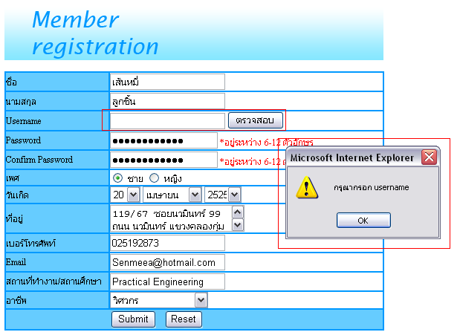
รูปที่ 5.2.1.1. แสดงผลการทดลองกรณีที่กรอกข้อมูลการสมัครไม่ครบ
ในกรณีที่กรอกข้อมูลฟิลด์อื่นๆไม่ครบจะมีการเตือนว่ากรอกไม่ครบเช่นเดียวกัน
2) ทดลองกรอกข้อมูลการสมัครไม่ถูกต้อง ได้ผลการทดลองดังภาพ
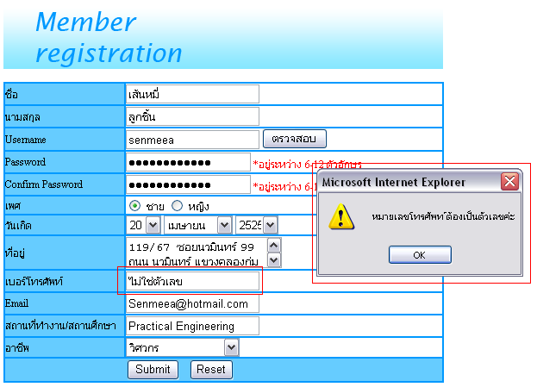
รูปที่ 5.2.1.2. แสดงผลการทดลองกรณีที่ข้อมูลการสมัครต้องเป็นตัวเลข
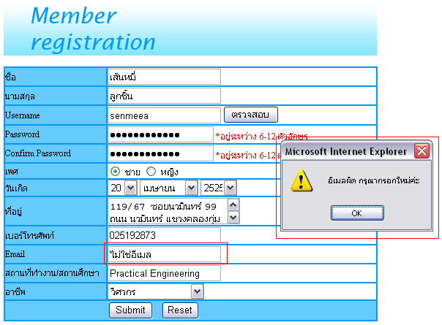
รูปที่ 5.2.1.3. แสดงผลการทดลองกรณีที่ข้อมูลการสมัครต้องเป็นอีเมล
3) ทดลองกรอกข้อมูลถูกต้องทั้งหมด ได้ผลการทดลอง ดังภาพ 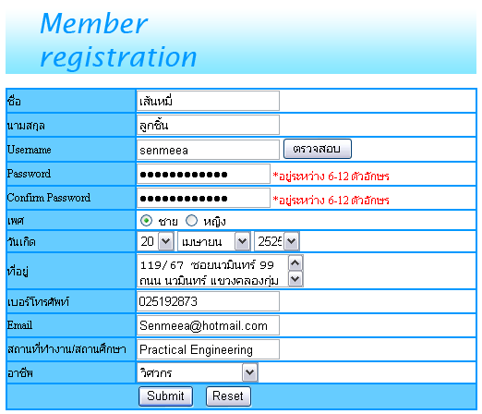
รูปที่ 5.2.1.4. แสดงการทดลองโดยกรอกข้อมูลการสมัครถูกต้องทั้งหมด
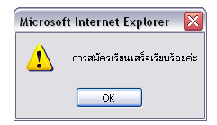
รูปที่ 5.2.1.5. แสดงผลการทดลองหลังจากกรอกข้อมูลการสมัครถูกต้องทั้งหมด

5.2.2. ทดลองลงทะเบียนเรียน จะทดลองโดยการเลือกวิชาและคอร์สที่จะลงทะเบียนตามที่ต้องการแล้วลงทะเบียนเรียน จากนั้นดูผลลัพธ์ที่ได้

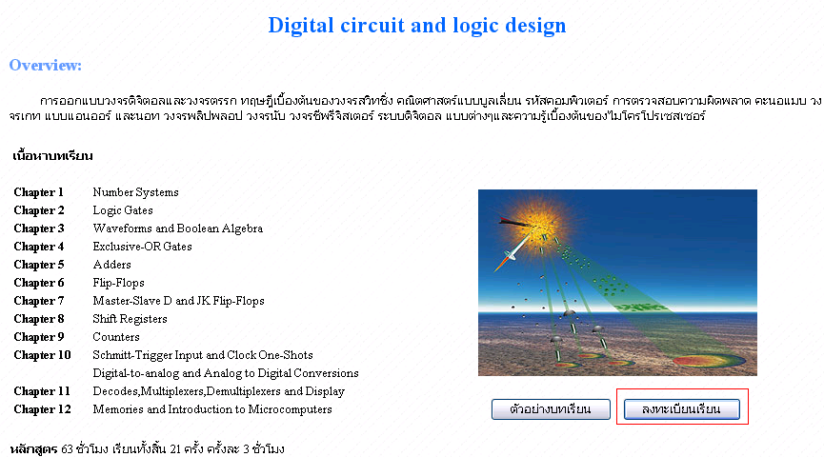

รูปที่ 5.2.2.1. แสดงการเลือกวิชาที่จะลงทะเบียน

หลังจากเลือกวิชาที่จะลงทะเบียนเรียนแล้วจะเข้าสู่หน้าเลือกคอร์สที่จะลงทะเบียนดังภาพ

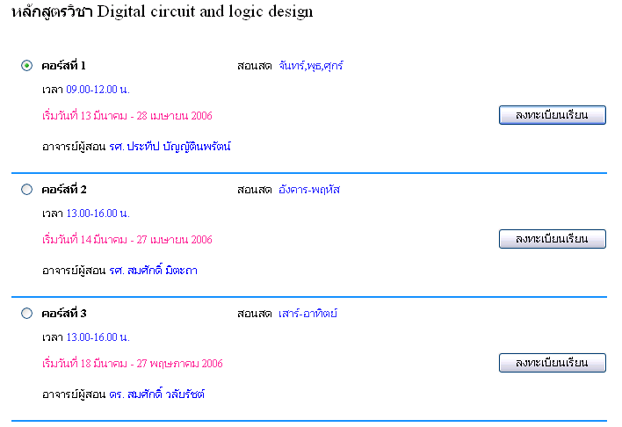

รูปที่ 5.2.2.2. แสดงการเลือกคอร์สที่จะลงทะเบียน
หลังจากเลือกคอร์สที่จะลงทะเบียนแล้ว จะเข้าสู่หน้าสรุปคอร์สวิชาที่ได้เลือกไว้ดังภาพ

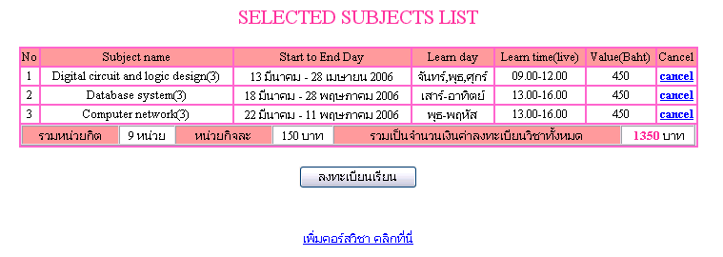

รูปที่ 5.2.2.3. หน้าสรุปคอร์สวิชาที่ได้เลือกไว้

จากการทดลองเลือกคอร์สซ้ำจะไม่ปรากฏคอร์สเดิมขึ้นซ้ำกันทำให้ไม่ปัญหาการลงทะเบียนคอร์สซ้ำกัน
เมื่อคลิกที่ลงทะเบียนเรียนจะเข้าสู่หน้ายืนยันการลงทะเบียนเรียนดังภาพ

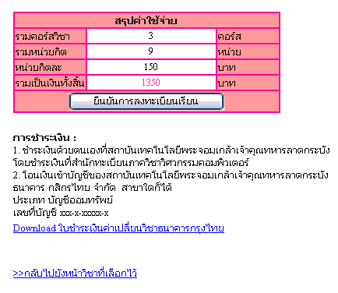
รูปที่ 5.2.2.4. หน้ายืนยันการลงทะเบียนเรียน
หลังจากยืนยันการลงทะเบียนเรียนแล้วจะขึ้นคอร์สวิชาที่เราลงทะเบียนไว้ปรากฏขึ้นมา แต่ยังไม่สามารถเรียนได้เพราะว่าต้องชำระเงินก่อน

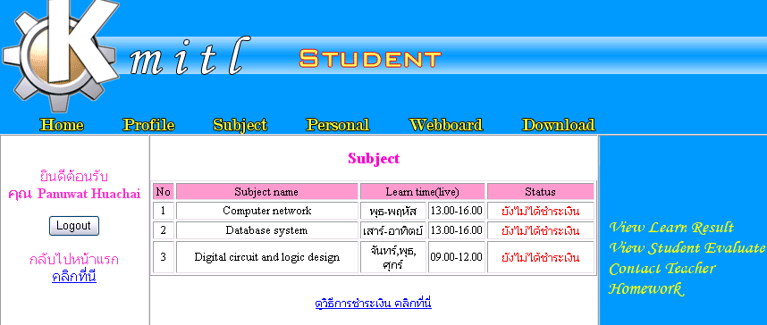

รูปที่ 5.2.2.5. การลงทะเบียนเรียนเสร็จสิ้น

5.2.3. ทดลองเรียน เมื่อลงทะเบียนเรียนเสร็จสิ้นและชำระเงินเรียบร้อยแล้วจะปรากฏหน้าดังนี้

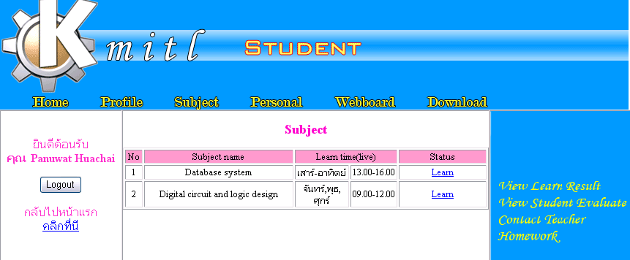

รูปที่ 5.2.3.1. ภาพการลงทะเบียนเสร็จสิ้นพร้อมที่จะเรียน (ชำระเงินแล้ว)
เมื่อคลิกที่ Learn จะปรากฏหน้าดังนี้

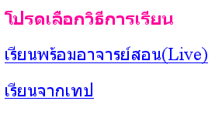

รูปที่ 5.2.3.2. ภาพแสดงทางเลือกในการเรียน

ถ้าเลือก เรียนพร้อมอาจารย์สอน(Live) จะสามารถเข้าได้ต่อเมื่ออาจารย์ Log in เข้าระบบมาสอนแล้วเท่านั้นซึ่งจะปรากฏหน้าการสอนดังภาพพร้อม Chat room ไว้สนทนาข้อสงสัยกับอาจารย์

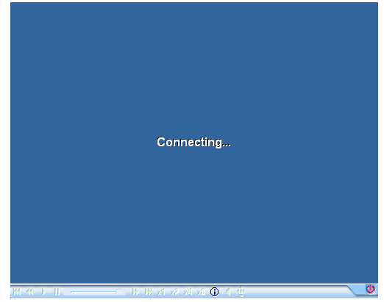

รูปที่ 5.2.3.3. ภาพแสดงหน้าขณะเรียนสดกับอาจารย์

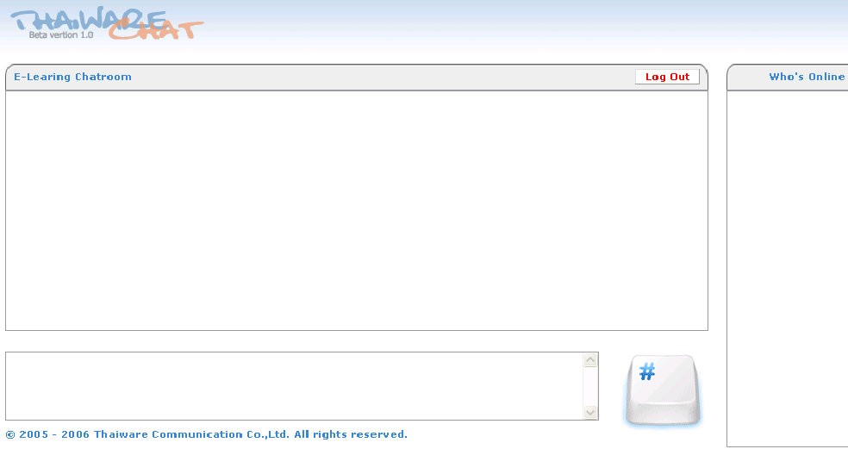

รูปที่ 5.2.3.4. ภาพแสดง Chat roomซึ่งไว้สนทนาขณะเรียนสดกับอาจารย์

ถ้าเลือก เรียนจากเทป จะสามารถเข้าไปเรียนเมื่อไหร่ก็ได้ และสามารถเลือกบทเรียน(เทป) ที่อาจารย์เคยสอนแล้วมาดูซ้ำได้ โดยบทเรียนไหนที่อาจารย์สอนแล้วจะมีลิงค์ให้เข้าไปดูเทปได้และถ้าบทเรียนไหนอาจารย์ยังไม่สอน จะไม่มีลิงค์ให้ดังภาพ
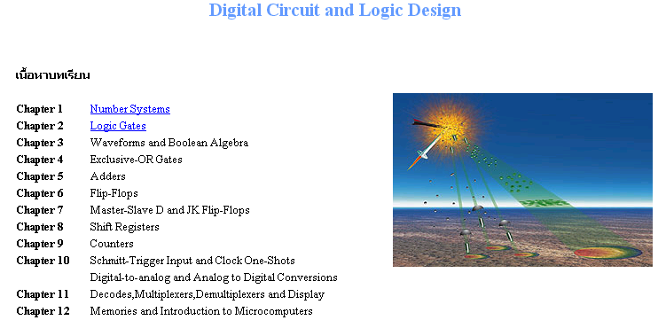
รูปที่ 5.2.3.5. ภาพแสดงบทเรียนทั้งหมดซึ่งสามารถดูเทปได้ในกรณีที่อาจารย์เคยสอนไปแล้ว

5.2.4. ทดลองเปลี่ยนวิชาเรียน จะทดลองด้วยการเปลี่ยนวิชาและดูผลว่าสามารถเปลี่ยนได้หรือไม่
จะทดลองเปลี่ยนวิชาจาก Digital circuit and logic design ไปเป็น Computer network ตามภาพ
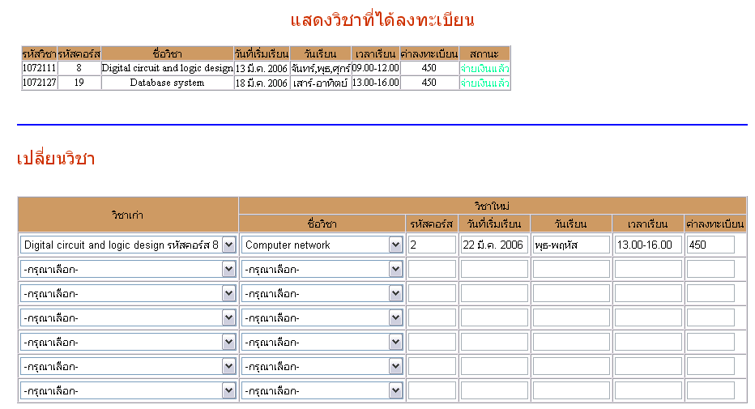

รูปที่ 5.2.4.1. ภาพแสดงการเปลี่ยนวิชาเรียน

แล้วเมื่อคลิกที่ปุ่มเปลี่ยนวิชาจะปรากฏหน้าสรุปค่าใช้จ่ายในการเปลี่ยนวิชาดังนี้
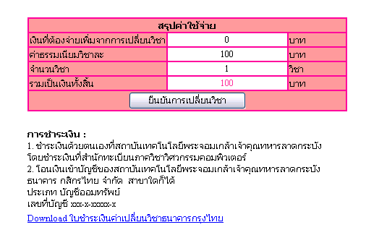
รูปที่ 5.2.4.2. ภาพสรุปค่าใช้จ่ายในการเปลี่ยนวิชา
เมื่อคลิกยืนยันการเปลี่ยนวิชา จะสามารถเปลี่ยนวิชาได้ผลตามภาพ
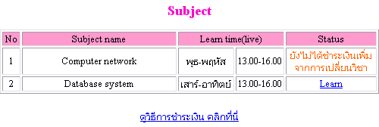
รูปที่ 5.2.4.3. ภาพแสดงสถานะว่าได้เปลี่ยนวิชาแล้ว

การเปลี่ยนวิชาจะเสร็จสมบูรณ์ต่อเมื่อชำระเงินตามที่สถาบันกำหนดโดย ดูรายละเอียดการชำระเงินได้ที่ ดูวิธีการชำระเงิน คลิกที่นี่

5.2.5. ทดลองแก้ไขข้อมูลการสมัครเรียน จะแบ่งออกเป็น 2 ส่วนคือ
1) การทดลองเปลี่ยนพาสเวิร์ด
2) การทดลองเปลี่ยนข้อมูลส่วนตัว

1) การทดลองเปลี่ยนพาสเวิร์ด จะทดลองด้วยการแสดงพาสเวิร์ดเดิมในฐานข้อมูลก่อน จากนั้นทดลองเปลี่ยนพาสเวิร์ด แล้วกลับมาดูพาสเวิร์ดในฐานข้อมูลอีกครั้งหนึ่ง ถ้าเปลี่ยนพาสเวิร์ดได้ ข้อมูลพาสเวิร์ดในฐานข้อมูลย่อมเปลี่ยนไป

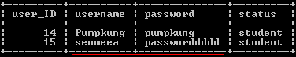
รูปที่ 5.2.5.1. แสดงพาสเวิร์ดเดิมในฐานข้อมูล

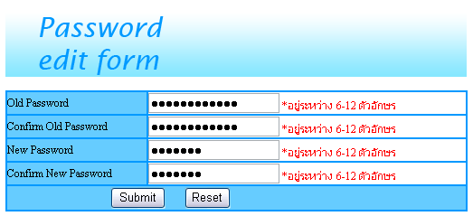
รูปที่ 5.2.5.2. แสดงการทดลองเปลี่ยนพาสเวิร์ด

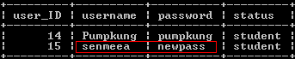

รูปที่ 5.2.5.3. แสดงพาสเวิร์ดที่ได้ถูกเปลี่ยนไปในฐานข้อมูล

2) ทดลองการเปลี่ยนข้อมูลประวัติส่วนตัว จะทดลองด้วยการการดูชื่อหลังการ Login ทั้งก่อนและหลังการแก้ไขข้อมูลประวัติส่วนตัวซึ่งจะทำการแก้ไขชื่อและนามสกุลด้วย ได้ผลการทดลองดังภาพ

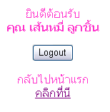
รูปที่ 5.2.5.4. แสดงข้อความยินดีต้อนรับหลังการ Log in ก่อนที่จะเปลี่ยนข้อมูลประวัติส่วนตัวของผู้เรียน
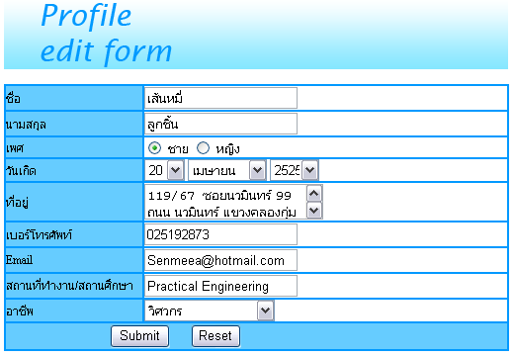
รูปที่ 5.2.5.5. แสดงข้อมูลประวัติส่วนตัวของผู้เรียนก่อนที่จะมีการเปลี่ยน

ทดลองการเปลี่ยนข้อมูลประวัติส่วนตัวให้เป็นดังภาพ
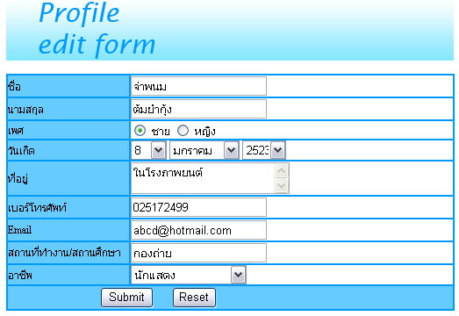
รูปที่ 5.2.5.6. แสดงข้อมูลประวัติส่วนตัวของผู้เรียนที่จะเปลี่ยนใหม่

หลังจากเปลี่ยนข้อมูลประวัติส่วนตัวแล้วพบว่าข้อความยินดีต้อนรับเปลี่ยนแปลงไปดังภาพ

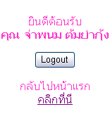
รูปที่ 5.2.5.7. แสดงข้อความยินดีต้อนรับหลังการ Log in หลังจากเปลี่ยนข้อมูลประวัติส่วนตัวของผู้เรียนแล้ว

5.3. การทดลองระบบสำหรับอาจารย์
จะแบ่งออกเป็นการทดลองตามลำดับดังต่อไปนี้
5.3.1. ทดลองแก้ไขข้อมูลของอาจารย์
5.3.2. ทดลองการสอน

5.3.1. ทดลองแก้ไขข้อมูลของอาจารย์ จะพิสูจน์ว่าสามารถแก้ไขข้อมูลอาจารย์ได้ด้วยการแสดงข้อมูลของอาจารย์ก่อนที่จะแก้ไข แล้วนำมาเปรียบเทียบกับข้อมูลของอาจารย์
หลังจากที่แก้ไขแล้ว ถ้าข้อมูลของอาจารย์เปลี่ยนไปตามที่ต้องการ สรุปได้ว่าสามารถแก้ไขข้อมูลของอาจารย์ได้ ดังภาพ

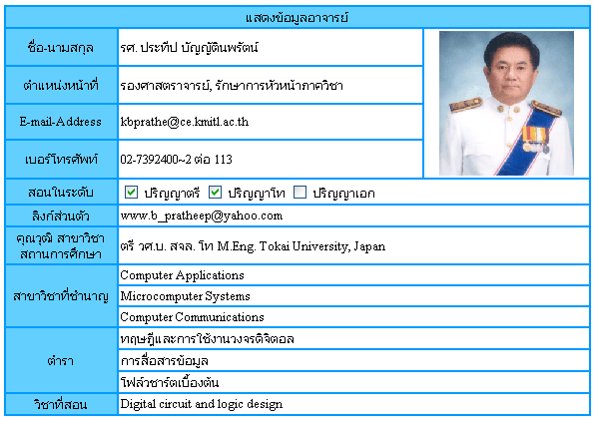
รูปที่ 5.3.1.1. แสดงข้อมูลประวัติส่วนตัวของอาจารย์ก่อนที่จะมีการแก้ไข

แก้ไขข้อมูลประวัติส่วนตัวเป็นดังนี้

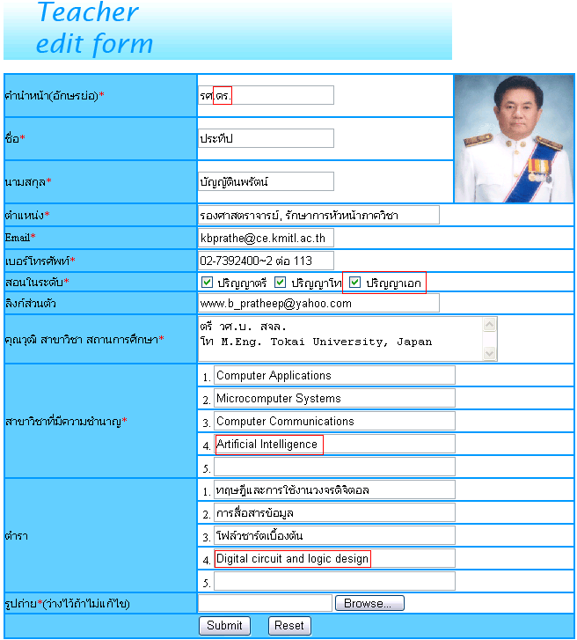
รูปที่ 5.3.1.2. แสดงข้อมูลประวัติส่วนตัวของอาจารย์ที่จะเปลี่ยนใหม่

จากภาพในวงกลมสีแดงคือข้อมูลที่เราต้องการจะเปลี่ยนแปลง เมื่อแก้ไขเสร็จแล้วไปตรวจดูหน้าแสดงอาจารย์พบว่าข้อมูลของอาจารย์เปลี่ยนไปดังภาพซึ่งถูกต้อง

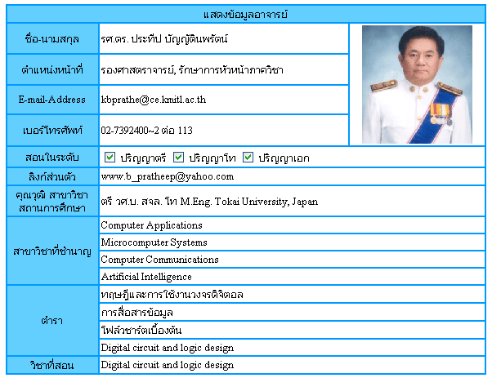
รูปที่ 5.3.1.3. แสดงข้อมูลประวัติส่วนตัวของอาจารย์หลังจากแก้ไขแล้ว

5.3.2. ทดลองการสอน จะทดลองด้วยการ Login เข้าระบบแล้วเข้าไปสอน
เมื่อ Log in เข้าระบบจะเห็นหน้า Index ของอาจารย์ดังภาพ
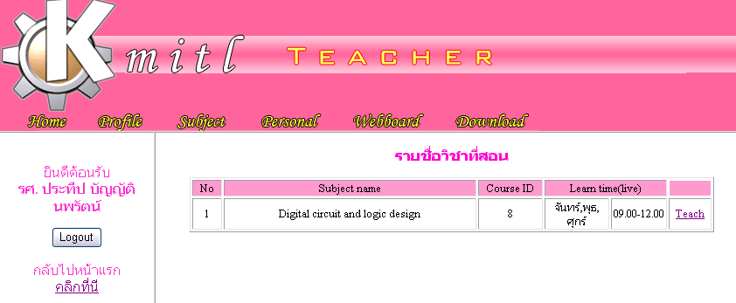
รูปที่ 5.3.2.1. แสดงหน้าแรกของอาจารย์พร้อมวิชาที่สอน

การที่อาจารย์จะสอนได้นั้นต้องติดตั้งกล้องและไมค์ รวมทั้งต้องเซ็ตโปรแกรมควบคุมกล้องก่อนถึงจะสอนได้
เมื่ออาจารย์คลิกที่ Teach จะเข้าไปสู่หน้าจอการสอนซึ่งมีลักษณะเดียวกับผู้เรียนดังภาพ

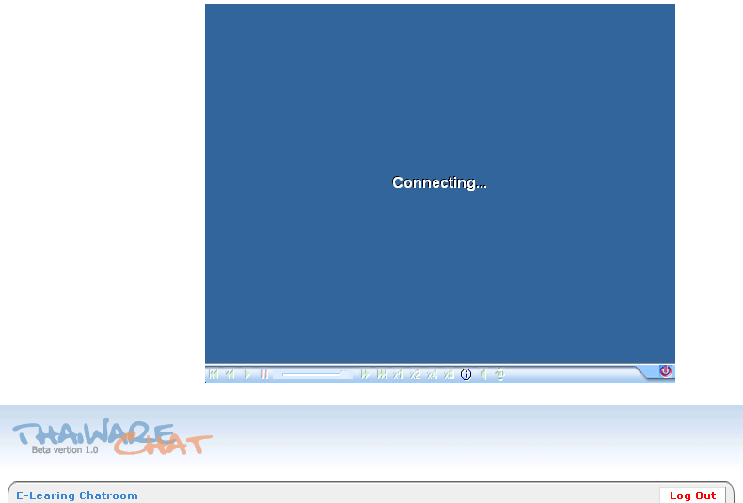

รูปที่ 5.3.2.2. รูปหน้าการสอนของอาจารย์ซึ่งเหมือนกับผู้เรียน

จะสังเกตได้ว่าอาจารย์มี Chat room เหมือนกับที่ผู้เรียนมีเพื่อไว้ตอบปัญหาข้อสงสัยต่อผู้เรียนที่ถามเข้ามา

5.4. การทดลองระบบสำหรับผู้ดูแลระบบ
จะแบ่งออกเป็นการทดลองดังต่อไปนี้
5.4.1. ทดลองแก้ไขสมาชิก
5.4.2. ทดลองจัดการข่าวสาร
5.4.3. ทดลองจัดการเว็บบอร์ด
5.4.4. ทดลองจัดการวิชา
5.4.5. ทดลองจัดการแก้ไขข้อมูลการลงทะเบียนเรียน
5.4.1. ทดลองแก้ไขสมาชิก แบ่งออกเป็นการทดลองดังต่อไปนี้
1) ทดลองเพิ่มอาจารย์
2) ทดลองเพิ่มผู้ดูแลระบบ
3) ทดลองการลบสมาชิก

1) ทดลองเพิ่มอาจารย์ เพิ่มอาจารย์ใหม่โดยมีข้อมูลดังต่อไปนี้

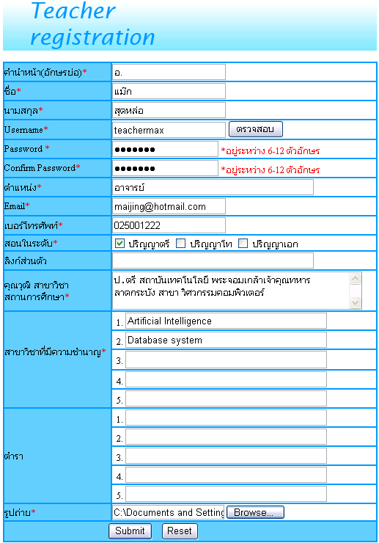
รูปที่ 5.4.1.1. หน้าฟอร์มการสมัครอาจารย์พร้อมข้อมูลอาจารย์ใหม่
เมื่อเพิ่มอาจารย์เสร็จเรียบแล้วผลปรากฏว่าที่หน้า Personal มีรายชื่ออาจารย์ใหม่ขึ้นมาพร้อมข้อมูลดังนี้
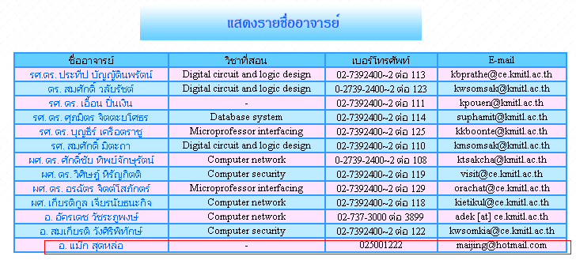

รูปที่ 5.4.1.2. หน้าแสดงรายชื่ออาจารย์ซึ่งพบว่ามีอาจารย์ใหม่เพิ่มขึ้น

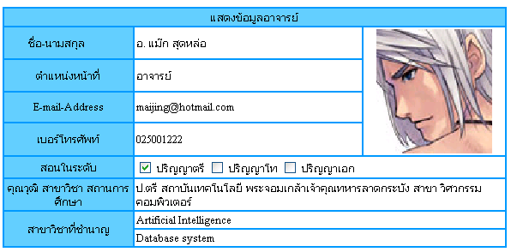

รูปที่ 5.4.1.3. หน้าแสดงรายละเอียดอาจารย์ใหม่

2) ทดลองเพิ่มผู้ดูแลระบบ เพิ่มผู้ดูแลระบบใหม่มีข้อมูลดังต่อไปนี้
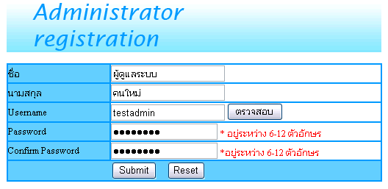
รูปที่ 5.4.1.4. หน้าฟอร์มการสมัครผู้ดูแลระบบพร้อมด้วยข้อมูลผู้ดูแลระบบคนใหม่

เมื่อเพิ่มผู้ดูแลระบบคนใหม่แล้ว ทดลอง Log in ผลปรากฏว่า สามารถ Log in ได้เห็นเป็นชื่อผู้ดูแลระบบคนใหม่ดังนี้

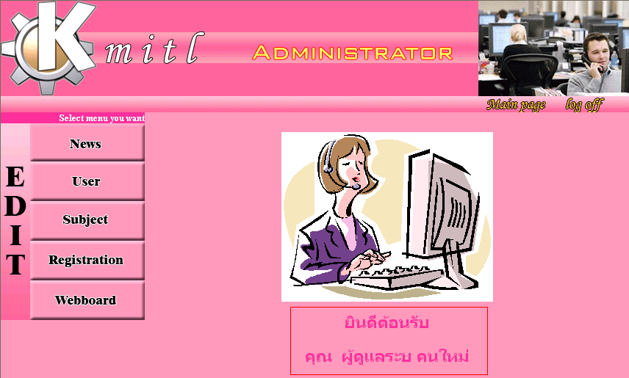

รูปที่ 5.4.1.5. หน้า index ของผู้ดูแลระบบ ซึ่งเห็นเป็นผู้ดูแลระบบคนใหม่

3) ทดลองการลบสมาชิก ผลการทดลองเป็นดังภาพ

ภาพก่อนลบสมาชิก
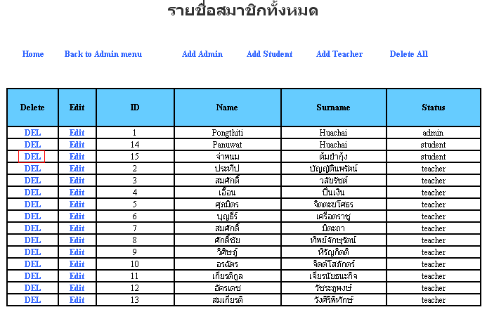
รูปที่ 5.4.1.6. แสดงสมาชิกในระบบ E-Learning ทั้งหมด

เมื่อคลิกที่ DEL ในแถวเดียวกับผู้เรียนชื่อ จ่าพนม ต้มยำกุ้ง ได้ผลการทดลองดังภาพ

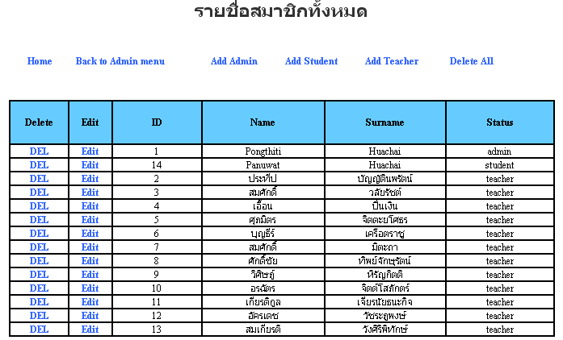
รูปที่ 5.4.1.7. แสดงสมาชิกในระบบ E-Learning ทั้งหมดหลังการคลิก DEL
จะเห็นได้ว่าผู้เรียนชื่อ จ่าพนม ต้มยำกุ้งนั้นได้ถูกลบออกไปเรียบร้อยแล้ว
และเมื่อคลิกที่ Delete All จะได้ผลการทดลองดังภาพ

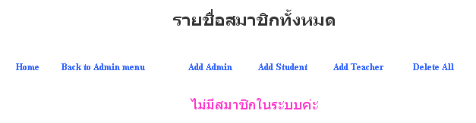
รูปที่ 5.4.1.8. แสดงสมาชิกในระบบ E-Learning ทั้งหมดหลังการคลิก Delete All

5.4.2. ทดลองจัดการข่าวสาร จะแบ่งออกเป็นการทดลองดังต่อไปนี้
1) ทดลองเพิ่มข่าว
2) ทดลองแก้ไขข่าว
3) ทดลองลบข่าว

1) ทดลองเพิ่มข่าว ทดลองดังนี้
ใส่ข้อมูลของข่าวที่จะเพิ่มในฟอร์มการเพิ่มข่าวดังภาพ
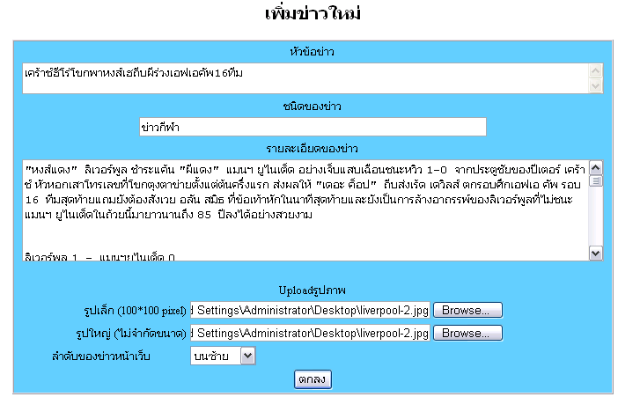

รูปที่ 5.4.2.1. แสดงหน้าฟอร์มการเพิ่มข่าว

จะได้ผลลัพธ์ไปปรากฏหน้าแรกดังนี้
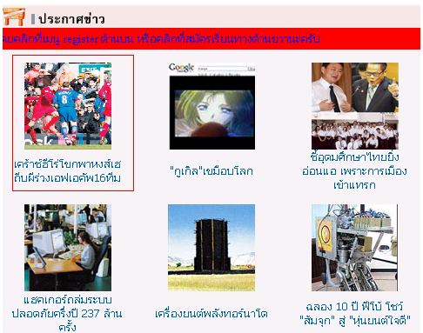
รูปที่ 5.4.2.2. แสดงข่าวหน้าแรก

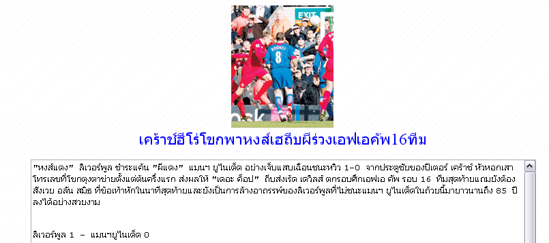

รูปที่ 5.4.2.3. แสดงรายละเอียดของข่าวใหม่ที่เพิ่ม

2) ทดลองแก้ไขข่าว ทดลองดังนี้
แก้ไขข่าวในฟอร์มการแก้ไขข่าวดังภาพ
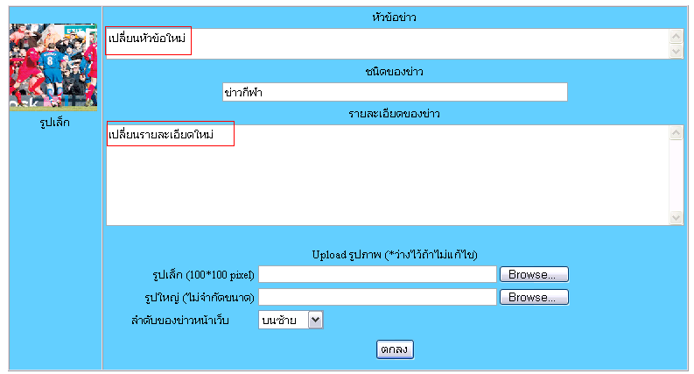
รูปที่ 5.4.2.4. แสดงการแก้ไขข่าว

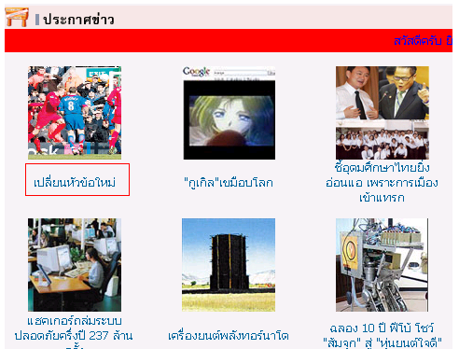
รูปที่ 5.4.2.5. แสดงข่าวหน้าแรกซึ่งสังเกตได้ว่าหัวข้อข่าวเปลี่ยนไป

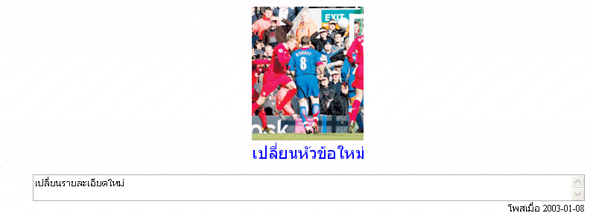
รูปที่ 5.4.2.6. แสดงรายละเอียดข่าวซึ่งสังเกตได้ว่ารายละเอียดข่าวเปลี่ยนไป

3) ทดลองลบข่าว ทดลองดังต่อไปนี้
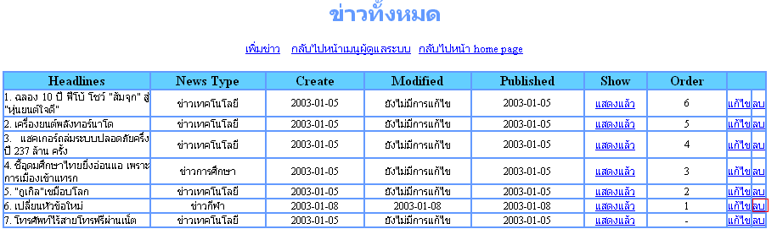

รูปที่ 5.4.2.7. แสดงข่าวทั้งหมด(ก่อนลบข่าว)
กด ลบ ตรงวงสีแดงดังภาพจะได้ผลลัพธ์ดังนี้
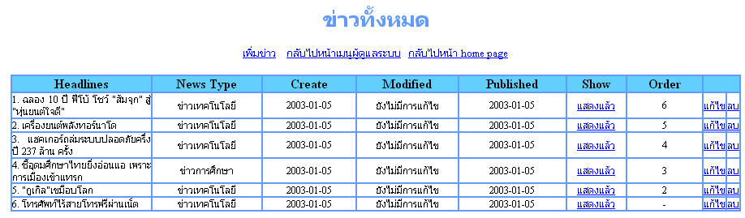
รูปที่ 5.4.2.8. แสดงข่าวทั้งหมด(หลังลบข่าว)
จะเห็นได้ว่าข่าวที่กด ลบ หายไปแสดงว่าสามารถลบข่าวได้

5.4.3. ทดลองจัดการเว็บบอร์ด แบ่งการทดลองออกเป็นดังนี้
1) ทดลองลบคำถาม
2) ทดลองลบคำตอบ

1) ทดลองลบคำถาม

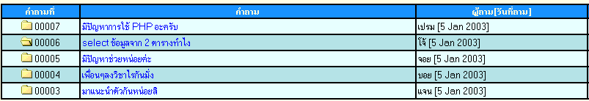
รูปที่ 5.4.3.1. แสดงคำถามในเว็บบอร์ด(ก่อนลบ)

จะทดลองโดยการลบคำถามที่3 ดังภาพ
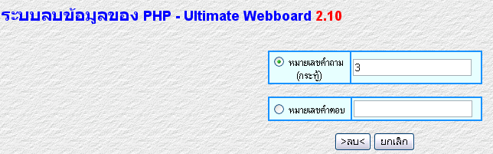
รูปที่ 5.4.3.2. แสดงคำถามที่จะลบ

พบว่าคำถามที่3 นั้นได้หายไปดังภาพ

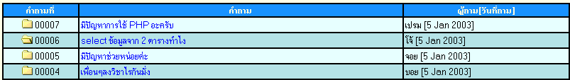
รูปที่ 5.4.3.3. แสดงคำถามในเว็บบอร์ด(หลังลบ)

2) ทดลองลบคำตอบ

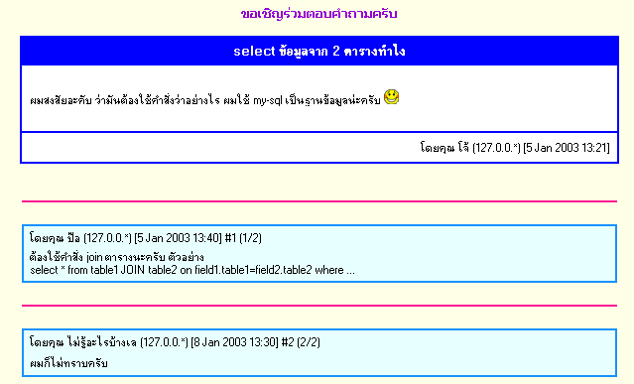

รูปที่ 5.4.3.4. แสดงตอบในเว็บบอร์ด(ก่อนลบ)

จะทดลองโดยการลบคำตอบที่2 ดังภาพ

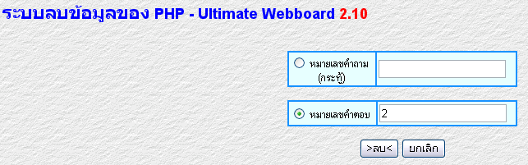

รูปที่ 5.4.3.5. แสดงคำตอบที่จะลบ

พบว่าคำตอบที่2 นั้นได้หายไปดังภาพ

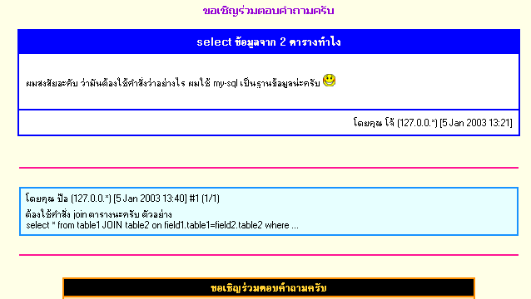

รูปที่ 5.4.3.6. แสดงคำตอบในเว็บบอร์ด(หลังลบ)

5.4.4. ทดลองจัดการวิชา จะแบ่งการทดลองออกเป็นดังนี้
1) ทดลองเพิ่มวิชา
2) ทดลองแก้ไขรายละเอียดวิชา
3) ทดลองลบวิชา
4) ทดลองเพิ่มคอร์สวิชา
5) ทดลองแก้ไขคอร์สวิชา
6) ทดลองลบคอร์สวิชา

1) ทดลองเพิ่มวิชา เป็นดังต่อไปนี้
ขั้นแรกกรอกข้อมูลของวิชาใหม่ ในฟอร์มการเพิ่มวิชาดังนี้
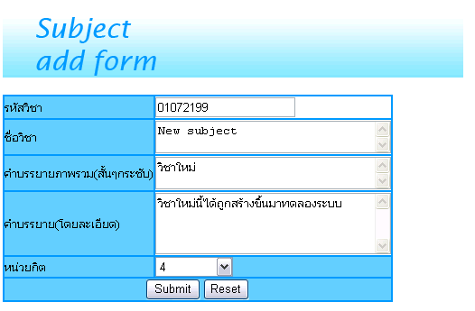
รูปที่ 5.4.4.1. แสดงการเพิ่มวิชาใหม่

จากนั้นไปดูรายชื่อวิชาที่เปิดสอนจะพบชื่อวิชาใหม่ปรากฏขึ้น
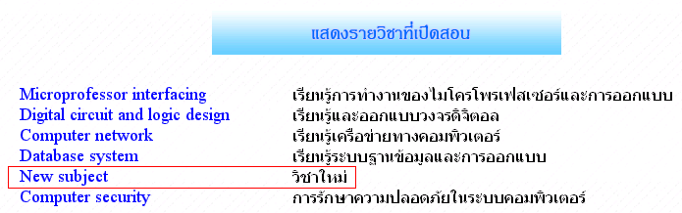

รูปที่ 5.4.4.2. แสดงรายชื่อวิชาที่เปิดสอน พบว่ามีวิชาใหม่เพิ่มขึ้นมา

2) ทดลองแก้ไขรายละเอียดวิชา เป็นดังต่อไปนี้
ขั้นแรกแก้ไขข้อมูลของวิชาใหม่ ในฟอร์มการแก้ไขวิชาดังนี้
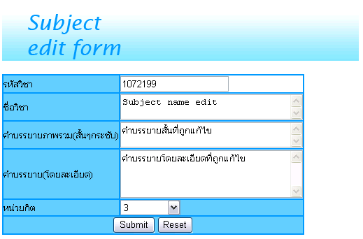
รูปที่ 5.4.4.3. แสดงการแก้ไขวิชา

จากนั้นไปดูรายชื่อวิชาที่เปิดสอนจะพบว่าวิชานั้นได้ถูกแก้ไขเรียบร้อยแล้ว

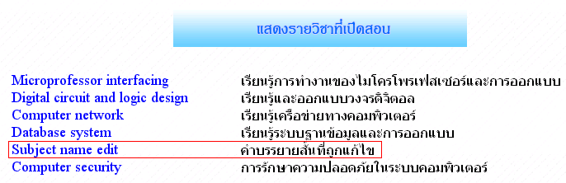
รูปที่ 5.4.4.4. แสดงรายชื่อวิชาที่เปิดสอน พบว่าข้อมูลวิชาได้ถูกแก้ไขไปจริง

3) ทดลองลบวิชา จะทดลองด้วยการลบวิชาใหม่ที่สร้างขึ้นในข้อ 1
ขั้นแรกคลิก DEL เพื่อลบวิชา

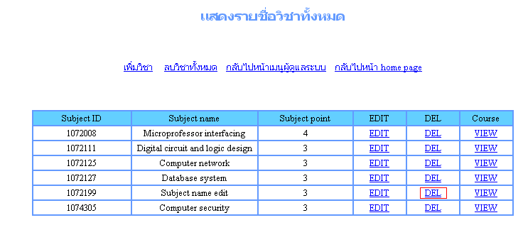
รูปที่ 5.4.4.5. แสดงการเลือกวิชาที่จะลบ

จากนั้นไปตรวจสอบที่หน้าแสดงรายชื่อวิชาที่เปิดสอน พบว่าวิชาใหม่ที่สร้างขึ้นมานั้น
ได้ถูกลบไปเรียบร้อยแล้วดังภาพ

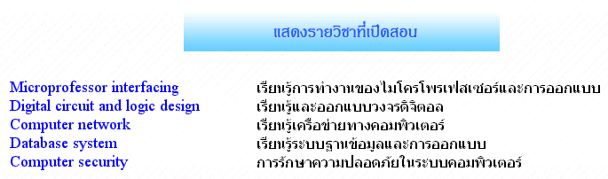
รูปที่ 5.4.4.6. แสดงรายชื่อวิชาที่เปิดสอน พบว่าวิชาใหม่ที่สร้างได้ถูกลบไปเรียบร้อยแล้ว

4) ทดลองเพิ่มคอร์สวิชา จะทดลองด้วยการเพิ่มคอร์สของวิชา Digital circuit and logic design ดังนี้

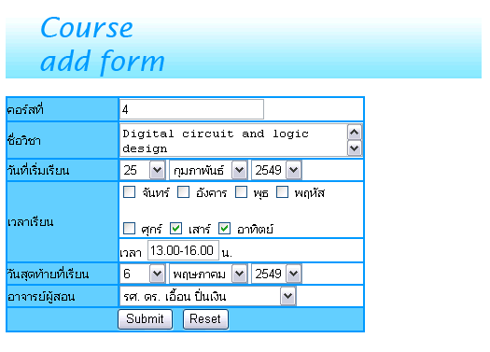
รูปที่ 5.4.4.7. แสดงการเพิ่มคอร์สวิชา

จะพบว่าในหน้าแสดงคอร์สทั้งหมดของวิชา Digital circuit and logic design จะมีคอร์สใหม่ที่เราได้เพิ่มขึ้นไว้ด้วยดังภาพ

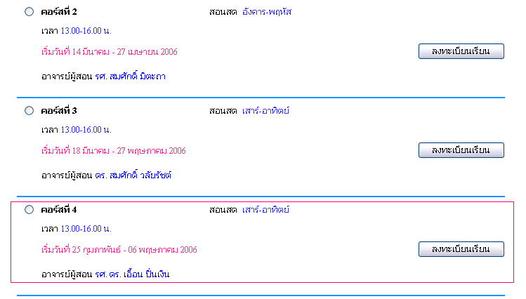
รูปที่ 5.4.4.8. แสดงคอร์สวิชาที่ได้เพิ่มขึ้นมา

5) ทดลองแก้ไขคอร์สวิชา จะทดลองด้วยการแก้ไขคอร์สของวิชา Digital circuit and logic design ดังนี้

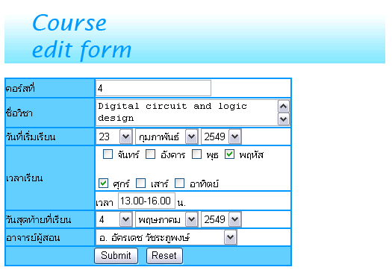
รูปที่ 5.4.4.9. แสดงการแก้ไขคอร์สวิชา

จากนั้นไปตรวจสอบในหน้าแสดงคอร์สทั้งหมดของวิชา Digital circuit and logic design จะพบว่าคอร์สวิชานั้นได้ถูกแก้ไขเรียบร้อยแล้ว
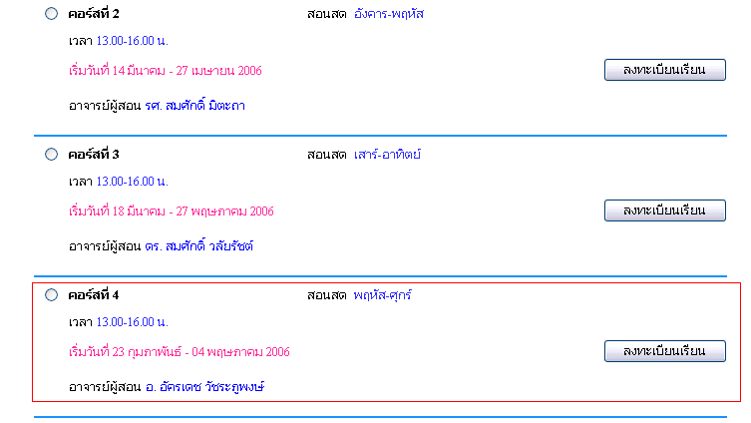
รูปที่ 5.4.4.10. แสดงคอร์สวิชาที่ได้ถูกแก้ไข
6) ทดลองลบคอร์สวิชา จะทดลองด้วยการลบคอร์สของวิชา Digital circuit and logic design ดังนี้
ขั้นแรกคลิก DEL เพื่อลบคอร์สวิชาตามที่ต้องการ ในที่นี้กด DEL ในวงสีแดงตามภาพ

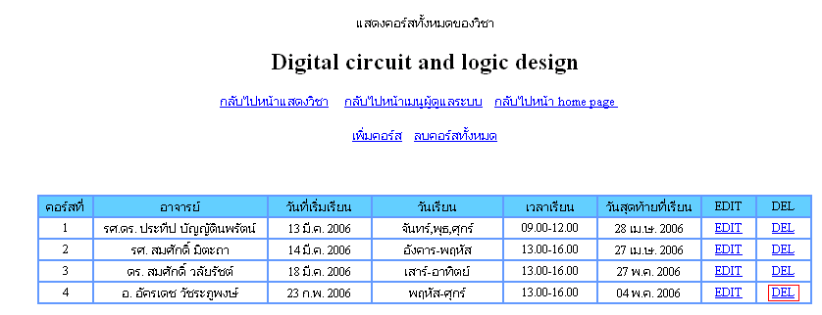
รูปที่ 5.4.4.11. แสดงคอร์สวิชาทั้งหมดของวิชา Digital circuit and logic design พร้อมคอร์สวิชาที่จะลบออก
จากนั้นเมื่อไปดูหน้าแสดงคอร์สวิชาทั้งหมดของวิชา Digital circuit and logic design
จะพบว่าคอร์สวิชานั้นได้ถูกลบไปเรียบร้อยแล้วดังภาพ
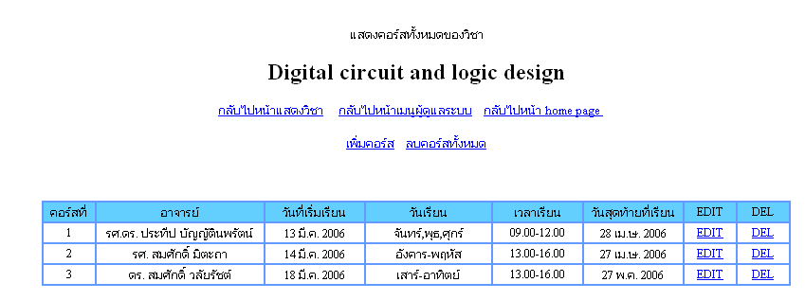
รูปที่ 5.4.4.12. แสดงคอร์สวิชาทั้งหมดของวิชา Digital circuit and logic design ซึ่งสังเกตได้ว่าคอร์สวิชาที่ต้องการลบได้ถูกลบออกไปเรียบร้อยแล้ว

5.4.5. ทดลองจัดการแก้ไขข้อมูลการลงทะเบียน จะแบ่งการทดลองออกเป็นดังนี้
1) ทดลองอนุมัติการชำระเงิน
2) ทดลองลบวิชาที่ผู้เรียนลงทะเบียน

1) ทดลองอนุมัติการชำระเงิน
จะทดลองอนุมัติการชำระเงินในการเปลี่ยนวิชาของ Panuwat Huachai(สมมุติว่าได้หลักฐานการชำระเงินมาเรียบร้อยแล้ว)
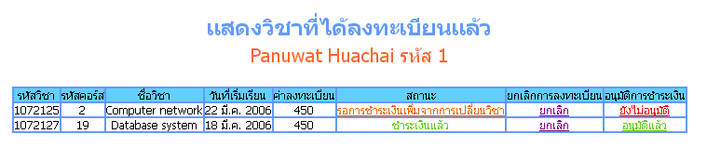
รูปที่ 5.4.5.1. แสดงวิชาที่ได้ลงทะเบียนทั้งหมดของ Panuwat Huachai พร้อมสถานะการลงทะเบียน
จากรูปเมื่อกดคลิกที่ ยังไม่อนุมัติ จะเป็นการอนุมัติการชำระเงินค่าเปลี่ยนวิชาจากวิชาเก่ามาเป็นวิชา Computer network พบว่าได้ผลลัพธ์เป็นดังนี้

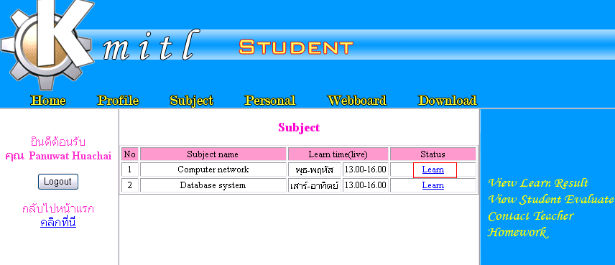
รูปที่ 5.4.5.2. แสดงวิชาที่ได้ลงทะเบียนทั้งหมดพร้อมสถานะในหน้าแรกของผู้เรียน

จากภาพจะสังเกตได้ว่าสถานะของวิชา Computer network นั้นสามารถเรียนได้เนื่องจากผู้ดูแลระบบอนุมัติให้ว่าได้ชำระเงินค่าเปลี่ยนวิชาไปเป็นที่เรียบร้อยแล้ว

2) ทดลองลบวิชาที่ผู้เรียนลงทะเบียน จะทดลองดังนี้
ขั้นแรกคลิกที่ ยกเลิก เพื่อลบข้อมูลการลงทะเบียนดังรูป

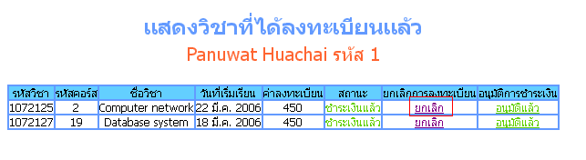
รูปที่ 5.4.5.3. แสดงวิชาที่ได้ลงทะเบียนไปแล้วและกำลังจะถูกลบ

เมื่อคลิก ยกเลิก ผลที่ได้เป็นดังนี้

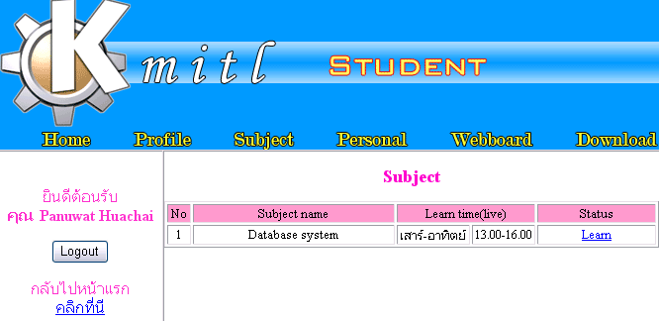
รูปที่ 5.4.5.4. แสดงให้เห็นว่าวิชา Computer network นั้นได้ถูกลบไป

